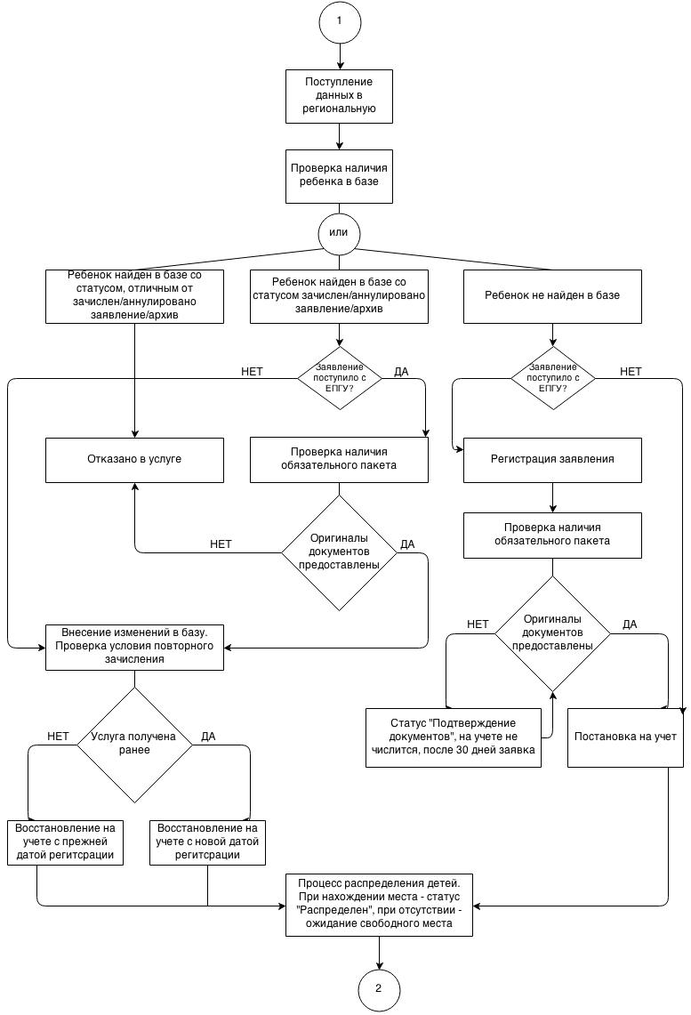

|  |
| --- |
| Приложение 4 к Административному регламенту администрации Ельниковского муниципального района по предоставлению муниципальной услуги «Прием заявлений, постановка на учет и зачисление детей в образовательные учреждения, реализующие основную образовательную программу дошкольного образования (детские сады)» |

## ОБРАЗЕЦ

## ЖАЛОБЫ НА ДЕЙСТВИЕ (БЕЗДЕЙСТВИЕ)

____________________________________________________

(наименование организации)

__________________________________________________________________

ФИО должностного лица

Исх. от _____________ N ____

Жалоба

 *  Ф.И.О. физического лица __________________________________________

 * Местонахождение физического лица _________________________________

(фактический адрес)

 Телефон: _________________________________________________________

Адрес электронной почты: ___________________________________________

Код учета: ИНН __________________________________________

 * на действия (бездействие):

__________________________________________________________________

(наименование органа или должность, ФИО должностного лица органа)

 * существо жалобы:

__________________________________________________________________

__________________________________________________________________

__________________________________________________________________

(краткое изложение обжалуемых действий (бездействия), указать основания, по которым лицо, подающее жалобу, не согласно с действием (бездействием) со ссылками на пункты регламента)

поля, отмеченные звездочкой (*), обязательны для заполнения.

Перечень прилагаемой документации:

__________________________ _____________________

(дата) (подпись)

|  |
| --- |
| Приложение 5 к Административному регламенту администрации Ельниковского муниципального района по предоставлению муниципальной услуги «Прием заявлений, постановка на учет и зачисление детей в образовательные учреждения, реализующие основную образовательную программу дошкольного образования (детские сады)» |

## ОБРАЗЕЦ РЕШЕНИЯ __________________________________________________________________ ПО ЖАЛОБЕ НА ДЕЙСТВИЕ (БЕЗДЕЙСТВИЕ) ОРГАНА

## ИЛИ ЕГО ДОЛЖНОСТНОГО ЛИЦА

    Исх. от _______ N _________

РЕШЕНИЕ

по жалобе на решение, действие (бездействие)органа или его должностного лица

Наименование    органа    или    должность, фамилия и инициалы должностного   лица   органа,   принявшего   решение   по жалобе: __________________________________________________________________

__________________________________________________________________

Ф.И.О. физического лица, обратившегося с жалобой: __________________________________________________________________

__________________________________________________________________

Номер жалобы, дата и место принятия решения: __________________________________________________________________

__________________________________________________________________

Изложение жалобы по существу: __________________________________________________________________

__________________________________________________________________

Изложение возражений, объяснений заявителя: __________________________________________________________________

__________________________________________________________________

 УСТАНОВЛЕНО:

Фактические и иные обстоятельства   дела, установленные органом или должностным лицом, рассматривающим жалобу: __________________________________________________________________

__________________________________________________________________

Доказательства, на которых основаны выводы по результатам рассмотрения жалобы:

__________________________________________________________________

__________________________________________________________________

Законы     и    иные    нормативные    правовые  акты,  которыми руководствовался орган или должностное лицо при принятии решения, и мотивы, по которым орган или должностное лицо не применил законы и иные нормативные правовые акты, на которые ссылался заявитель -

__________________________________________________________________

__________________________________________________________________

На      основании      изложенного

РЕШЕНО:

1. __________________________________________________________________

(решение, принятое в отношении обжалованного

__________________________________________________________________

действия (бездействия), признано правомерным или неправомерным   полностью

__________________________________________________________________

или частично или отменено полностью или частично)

 2._________________________________________________________________

(решение принятое по существу жалобы, - удовлетворена или не удовлетворена полностью или частично)

3. ________________________________________________________________

(решение либо меры, которые необходимо принять в целях устранения допущенных нарушений, если они не были приняты до вынесения решения по жалобе)

 Настоящее решение может быть обжаловано в суде, арбитражном суде.

Копия настоящего решения направлена по адресу_____________________________________________________________

__________________________________________________________________

_________________   _______________ ____________________

(должность лица уполномоченного,               (подпись)               (инициалы, фамилия)

принявшего решение по жалобе)